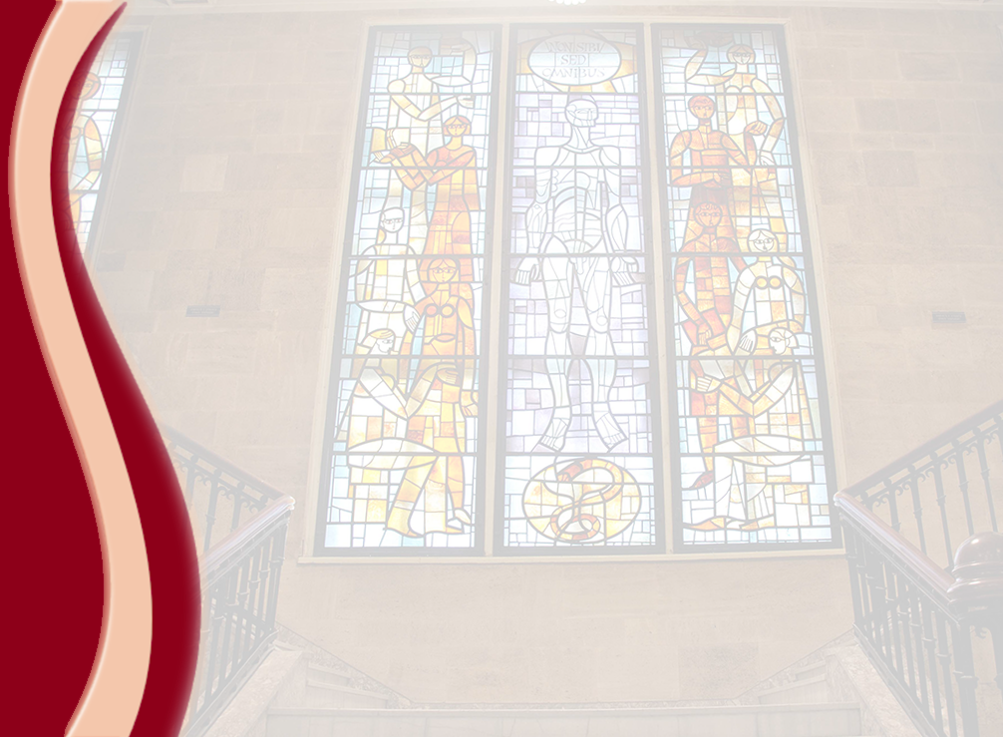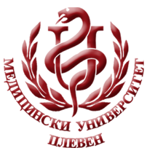 **МЕДИЦИНСКИ УНИВЕРСИТЕТ – ПЛЕВЕН**

**ЦЕНТЪР ЗА ДИСТАНЦИОННО ОБУЧЕНИЕ**

**Доц. Данелина Емилова Вачева, дм**

**Ас. Хрета Аспарухова**

**МАНУАЛНИ ПРАКТИКИ ОТ ЗАПАДНИ И ИЗТОЧНИ СИСТЕМИ**

⚫лекционен курс⚫

**ЗА ДИСТАНЦИОННА САМОПОДГОТОВКА**

**НА СТУДЕНТИ ОТ МЕДИЦИНСКИ УНИВЕРСИТЕТ – ПЛЕВЕН**

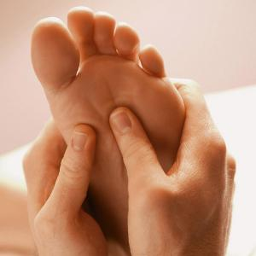

ПЛЕВЕН, 2020